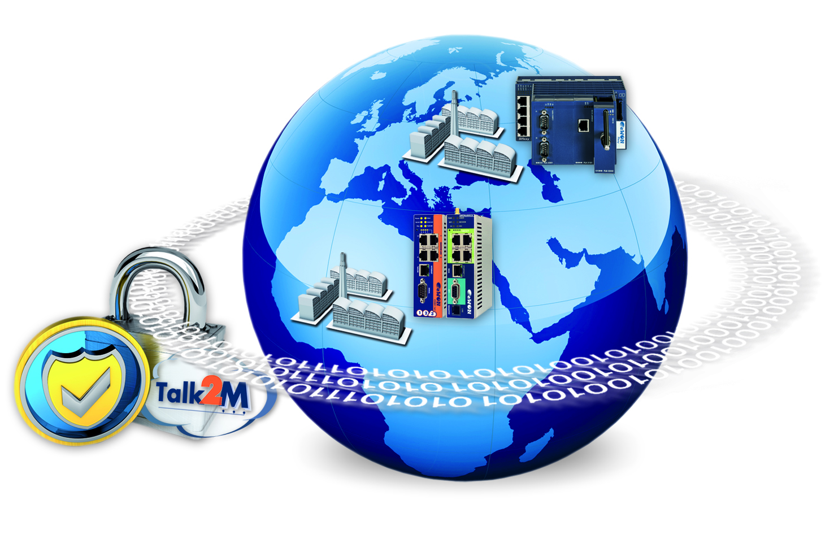

Presseinformation WP1508: Zugriffs- und Datensicherheit bei VPN-Verbindungen
Bilder und Textmaterial sind für die Veröffentlichung in der Fachpresse (Print und Online) freigegeben.
Bitte senden Sie uns nach der Veröffentlichung ein Belegexemplar zu. Herzlichen Dank für Ihre Bemühungen im Voraus.

Cloud-basierte Fernwartung mit höchstem Sicherheitslevel
Datensicherheit hoch 2 für VPN-Verbindungen
Mehr Sicherheit + mehr Flexibilität = Talk2M
Globaler Wettbewerb, immenser Kostendruck, partnerschaftliche Zusammenarbeit - es gibt viele Gründe um qualifizierten Service und Wartung aus der Ferne zu leisten.
In Verbindung mit den industriellen Fernwartungsroutern der Serie eWON von Wachendorff bietet das cloud-basierte OpenVPN-Serviceportal Talk2M Maschinenbauern und Anlagenbetreibern optimale Werkzeuge, um dies sicher, schnell und einfach leisten zu können.
Durch intelligente Sicherheitsmechanismen wurde der Sicherheitslevel in der Version Talk2M 4.0 nochmals erhöht. So kann der Anwender als Administrator z. B. selbst die Regeln vorgeben, nach denen die Passwörter aller Benutzer zusammengesetzt sein müssen (Buchstaben, Ziffern, Sonderzeichen), die Passwortlänge und wie lange ein Passwort Gültigkeit besitzt. Auch für die Vergabe bzw. den Rückgriff auf einmal bereits verwendete Passwörter können Regeln eingerichtet werden.
Über die in Talk2M 4 integrierten Firewall-Funktionen können für jeden Benutzer oder auch für verschiedene Benutzergruppen individuell festgelegt werden, auf welche Endgeräte und Funktionen im Maschinennetzwerk der Zugriff frei geschaltet wird. Gerade für Anlagen, bei deren Service bzw. Wartung mehrere Firmen involviert sind, kann die Nutzung von nur einem zentralen Fernwartungszugang erhebliche Synergieeffekte bringen. Talk2M gewährleistet in einem solchen Fall die verlässliche Zugriffs- und Datensicherheit.
Auch neu: Verbindungsdaten können jetzt jederzeit direkt über die Talk2M-Zugriffssoftware abgerufen werden. Dies erleichtert den Zugang zu den Nachweisen, um Serviceeinsätze dem Kunden gegenüber offen zu legen.
Im Jahre 2006 als erster industrieller Internet-VPN-Verbindungsdienst gestartet, wird Talk2M mittlerweile auf 16 weltweit verteilten, mit SSAE-16- und ISO27001-Zertifikaten geprüften Rechenzentren in einer 365/24/7-Verfügbarkeit ausgeführt. Dies garantiert höchste Verfügbarkeit und die Datensicherheit des cloud-basierten VPN-Dienstes.

Mehr Informationen: www.wachendorff-prozesstechnik.de/talk2m

